FASB propone servicios financieros – Guía de implementación de la taxonomía de compañías de inversión

Publicado el martes, 15 de noviembre de 2022
El personal de la Junta de Normas de Contabilidad Financiera (FASB) emitió recientemente una Guía de implementación de taxonomía propuesta (Guía) basada en la Taxonomía de informes financieros (Taxonomía) GAAP propuesta de 2023 que está pendiente de aceptación por parte de la SEC y está sujeta a cambios hasta que se publique como final. La Guía propuesta, Servicios financieros: empresas de inversión (incluidos los anexos SEC SX para empresas de desarrollo empresarial), incluye ejemplos para ayudar a los usuarios de la taxonomía a comprender cómo se estructura el modelo para la presentación de informes por parte de las empresas de inversión dentro de la taxonomía.
Las partes interesadas pueden enviar comentarios sobre la Guía propuesta sobre sociedades de inversión (Número de referencia del archivo 2023-2550) enviando comentarios por correo electrónico a xbrlguide@fasb.org o enviando comentarios por escrito a “Chief of Taxonomy Development, FASB 801 Main Avenue, PO Box 5116, Norwalk, CT 06856-5116.” Incluir el Número de Referencia del Expediente indicado arriba y en la portada de la Guía propuesta.
El período de comentarios para la Guía propuesta finaliza el 14 de diciembre de 2022.

archivadores de la SEC de gestión de inversiones

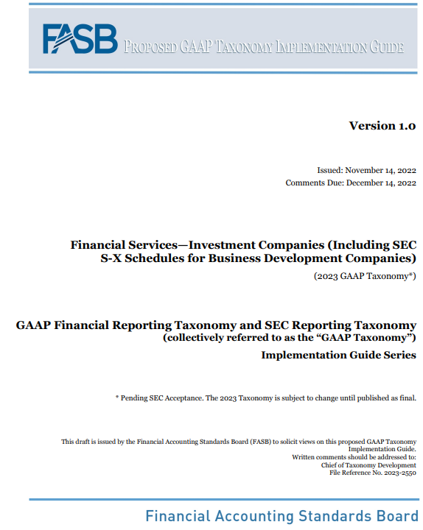

Versión 1.0
Emitido: 14 de noviembre de 2022
Comentarios Fecha límite: 14 de diciembre de 2022

Servicios financieros: sociedades de inversión
(incluidos los horarios SEC S-X para empresas de desarrollo empresarial)
(Taxonomía GAAP 2023*)
Taxonomía de informes financieros GAAP y taxonomía de informes de la SEC
(Colectivamente referido como la "Taxonomía GAAP")
Serie de guías de implementación

* Pendiente de aceptación de la SEC.
La taxonomía 2023 está sujeta a cambios hasta que se publique como definitiva.

Este borrador es emitido por el Consejo de Normas de Contabilidad Financiera (FASB)
para solicitar opiniones sobre esta propuesta de Guía de Implementación de Taxonomía GAAP.
Los comentarios por escrito deben dirigirse a:
Jefe de Desarrollo de Taxonomía
Referencia de Archivo No. 2023-2550

La Guía de implementación de taxonomía GAAP no es autorizada; más bien, es un documento que comunica cómo se diseñan la Taxonomía de Información Financiera GAAP y la Taxonomía de Informes de la SEC (denominadas colectivamente "Taxonomía GAAP"). También proporciona otra información para ayudar a un usuario de la taxonomía GAAP a comprender cómo se estructuran los elementos y las relaciones.
Aviso a los destinatarios de este borrador
El personal de FASB invita a individuos y organizaciones a enviar comentarios por escrito sobre todos los asuntos en este borrador. Las respuestas de aquellos que deseen comentar sobre la Guía de implementación de taxonomía GAAP propuesta deben recibirse por escrito antes del 14 de diciembre de 2022. Las partes interesadas deben enviar sus comentarios por correo electrónico a xbrlguide@fasb.org, Referencia de archivo No. 2023-2550. Aquellos sin correo electrónico deben enviar sus comentarios a "Jefe de Desarrollo de Taxonomía, Referencia de Archivo No. 2023-2550, FASB, 801 Main Avenue, PO Box 5116, Norwalk, CT 06856-5116". No envíe respuestas por fax.
Preguntas para los encuestados
El personal de FASB invita a individuos y organizaciones a comentar sobre el contenido de esta Guía de Implementación de Taxonomía GAAP propuesta (Guía) para la Taxonomía de Información Financiera GAAP y la Taxonomía de Informes SEC (denominadas colectivamente la "Taxonomía GAAP") y, en particular, sobre las preguntas a continuación. Los encuestados no necesitan comentar todas las preguntas.
Se solicitan comentarios de aquellos que están de acuerdo con el contenido y aquellos que no están de acuerdo con el contenido. Los comentarios son más útiles si identifican y explican claramente el problema o la pregunta con la que se relacionan. A aquellos que no están de acuerdo se les pide que describan sugerida(s) alternativa(s), apoyada por razonamientos y ejemplos específicos, si es posible.
1. ¿Está de acuerdo en que los ejemplos proporcionan información suficiente para aplicar los elementos de la taxonomía GAAP y el modelado para la presentación de informes por parte de las empresas de inversión? Si no es así, ¿por qué no son suficientes?
2. ¿Existen otros ejemplos de presentación de informes por parte de las sociedades de inversión que sería beneficioso incluir en la Guía? En caso afirmativo, ¿cuáles son?
3. ¿Está de acuerdo en que la estructura de modelado dentro de la taxonomía GAAP para la presentación de informes por parte de las empresas de inversión facilita el consumo de datos y mejora la comparabilidad? Si no es así, ¿por qué no?
4. ¿Está de acuerdo en que la Guía aborda las prácticas comunes de presentación de informes para la presentación de informes por parte de las sociedades de inversión? De no ser así, ¿qué prácticas comunes de presentación de informes no se incluyen?
5. ¿Existen dificultades, desafíos o consecuencias no deseadas en la aplicación de la estructura de modelos para la presentación de informes por parte de las empresas de inversión, como se ilustra en la Guía? En caso afirmativo, ¿cuáles son?
6. ¿Existe otro enfoque que proporcione una mejor estructura de modelado para la presentación de informes por parte de las empresas de inversión? En caso afirmativo, ¿qué alternativa propondría?

Guía de implementación de taxonomía GAAP propuesta para compañías de inversión
(incluidos los horarios SEC S-X para empresas de desarrollo empresarial)

Visión general
El propósito de esta Guía propuesta es demostrar el modelo para la presentación de informes por parte de las empresas de inversión. Estos ejemplos no pretenden abarcar todas las configuraciones de modelado potenciales o dictar la apariencia y estructura de la taxonomía de extensión de una entidad o sus estados financieros. Los ejemplos se proporcionan para ayudar a los usuarios de la taxonomía GAAP a comprender cómo se estructura el modelado para la presentación de informes por parte de las empresas de inversión dentro de la taxonomía GAAP. Los ejemplos se basan en la suposición de que la entidad cumple con los criterios para informar como una compañía de inversión bajo los Principios de Contabilidad Generalmente Aceptados (GAAP) y / o la literatura autorizada de la Comisión de Bolsa y Valores de los Estados Unidos (SEC). Además, las partidas notificadas en los ejemplos no incluyen todos los requisitos de presentación de informes y representan únicamente divulgaciones y declaraciones parciales con fines ilustrativos.
Si bien los constituyentes pueden encontrar útil la información en la Guía, los usuarios que buscan orientación para cumplir con los requisitos de presentación del Lenguaje de Información Comercial Extensible (XBRL) de la SEC deben consultar el Manual de Archivadores EDGAR de la SEC y otra información proporcionada en el sitio web de la SEC en www.sec.gov/structureddata.
Esta guía se centra únicamente en el etiquetado detallado (nivel 4); no incluye elementos para bloques de texto, bloques de texto de directivas y bloques de texto de tabla (niveles 1 a 3).
En esta Guía se incluyen dos secciones:
• Sección 1: Descripción general del modelado: Esta sección proporciona una visión general del modelado para la presentación de informes por parte de las empresas de inversión.
• Sección 2: Ejemplos de modelado: Esta sección incluye ejemplos de modelos para la presentación de informes por parte de las empresas de inversión.
• Ejemplo 1—Estado consolidado de activos y pasivos
• Ejemplo 2—Estados de operaciones consolidados
• Ejemplo 3—Estado consolidado de cambios en los activos netos
• Ejemplo 4—Lista de inversiones en valores de emisores no afiliados
• Ejemplo 5—Inversiones en filiales
• Ejemplo 6—Calendario de contratos abiertos a plazo en moneda extranjera

Información general
(1) Se ha proporcionado una leyenda para las dimensiones y los miembros del dominio para asociar con los hechos contenidos en las notas a los estados financieros. Los elementos de extensión se codifican con "Ex". Las leyendas específicas de los ejemplos se proporcionan en la Figura x.2 de cada ejemplo.
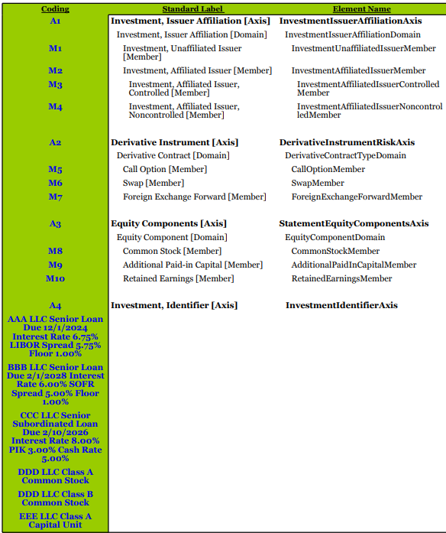
(2) Los elementos que tienen un tipo de período instantáneo y los elementos que tienen un tipo de período de duración se indican como tales en la Figura x.2 de cada ejemplo. Los elementos instantáneos tienen un contexto de fecha único (como el 31 de diciembre de 20X1) y los elementos de duración tienen una fecha de inicio y finalización como contexto (como del 1 de enero al 31 de diciembre de 20X1).
(3) La vista de informe XBRL (figura x.3 en cada ejemplo) no incluye toda la información que puede aparecer en el documento de instancia de una entidad. La vista de informe XBRL se proporciona únicamente con fines ilustrativos.
(4) Para los elementos contenidos en la taxonomía GAAP, la etiqueta estándar es como aparece en la taxonomía GAAP. Para los elementos de extensión, la etiqueta estándar corresponde al nombre del elemento. Para obtener información sobre la estructuración de elementos de extensión, consulte el Manual de archivadores de SEC EDGAR.
(5) Los valores reportados en XBRL generalmente se ingresan como positivos, con la excepción de ciertos conceptos como ingresos netos (pérdidas) o ganancias (pérdidas).
(6) Las etiquetas preferidas (figura x.3 en cada ejemplo) son las etiquetas creadas y utilizadas por una entidad para mostrar los títulos de las partidas en sus estados financieros.
(7) Se puede encontrar información adicional para los valores notificados mediante enumeraciones extensibles en la Guía de implementación de taxonomía GAAP, Enumeraciones extensibles: una guía para preparadores.

Sección 1: Descripción general del modelado
El modelado distingue entre el uso de dimensiones escritas y dimensiones explícitas. Se pretende utilizar una dimensión mecanografiada cuando se dispone de información específica para cada emisión de una inversión o cada contrato de derivados. Se pretende utilizar una dimensión explícita para una desagregación por una característica específica (por ejemplo, tipo o industria).
Las dimensiones mecanografiadas para cada emisión de inversión y para cada contrato por tipo de derivado están destinadas a ser utilizadas para el calendario de inversiones y los esquemas de derivados para asociar la información específica para cada emisión o contrato. Los miembros de la dimensión tipada son únicos para cada problema o contrato y no están presentes en la taxonomía de extensión. Los ejemplos de esta Guía ilustran el uso de las dimensiones mecanografiadas "Inversión, Identificador [Eje]" (A4), que está destinada a ser utilizada para etiquetar cada inversión y su información relacionada, y "Contrato de moneda extranjera a plazo abierto, identificador [Eje]" (A8), que está destinado a ser utilizado para etiquetar cada contrato abierto en moneda extranjera a plazo y su información relacionada. El uso de una dimensión tipificada asocia la información para cada problema o contrato para permitir a los usuarios de los datos comprender qué es información para cada problema y qué no es información desglosada.
La dimensión explícita "Inversión, Afiliación del emisor [Eje]" (A1) y los miembros aplicables están destinados a ser utilizados para etiquetar el valor de las inversiones desagregadas por afiliación del emisor que representa el total por afiliación y no es específica de una emisión individual. "Inversión, emisor no afiliado [Miembro]" (M1) está destinado a ser utilizado para etiquetar el valor total de la inversión en emisores no afiliados. "Inversión, Emisor Afiliado [Miembro]" (M2) está destinado a ser utilizado para etiquetar el valor total de la inversión en emisores afiliados. "Inversión, emisor afiliado, [miembro] controlado" (M3) e "Inversión, emisor afiliado, [miembro] no controlado" (M4) son hijos de "Inversión, emisor afiliado [miembro]" (M2) y están destinados a ser utilizados para etiquetar los valores totales de las inversiones en emisores afiliados controlados y emisores afiliados no controlados, respectivamente. El uso de la dimensión explícita sólo para desagregar totales ayuda a los usuarios de los datos a comprender los valores que son sumas.
El elemento de enumeración extensible "Inversión, afiliación del emisor [enumeración extensible]" (XL75) está diseñado para usarse con "Inversión, identificador [eje]" (A4) para cada problema para comunicar la afiliación cuando no es una característica de desagregación. La dimensión "Inversión, Afiliación del emisor [Eje]" (A1) y los miembros aplicables están destinados a ser utilizados cuando el valor es una desagregación por afiliación del emisor de la inversión. Se han agregado otros elementos de enumeración extensible a la taxonomía GAAP, incluidos, entre otros, "Inversión, Nombre del emisor [Enumeración extensible]" (XL76), "Inversión, tipo [enumeración extensible]" (XL77), "Inversión, tasa de interés variable, Tipo [enumeración extensible]" (XL80), "Inversión, sector industrial [enumeración extensible]" (XL83) y "Activo derivado, nombre de contraparte [enumeración extensible]" (XL98) para comunicar información sobre cada emisión de inversión o contrato.

Sección 2:
Ejemplos de modelado Ejemplo 1: Estado consolidado de activos y pasivos
Este ejemplo ilustra el modelo para el estado consolidado de activos y pasivos reportado por una compañía de inversión.
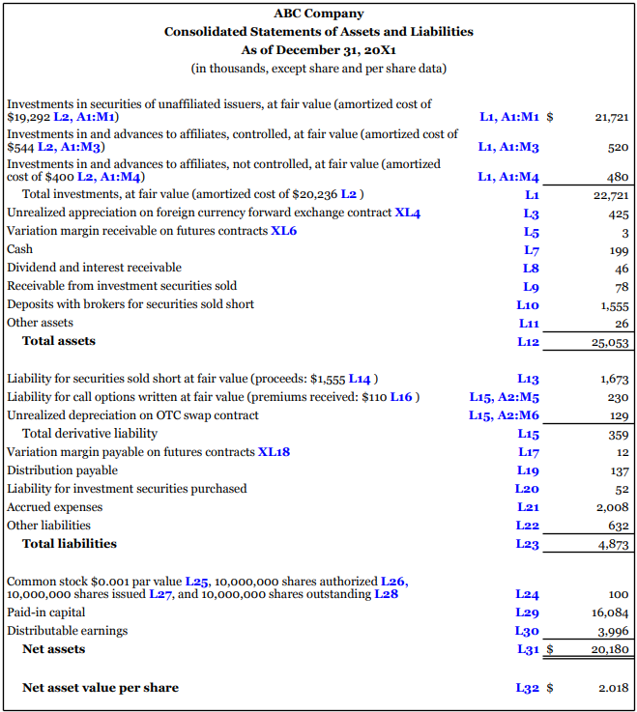
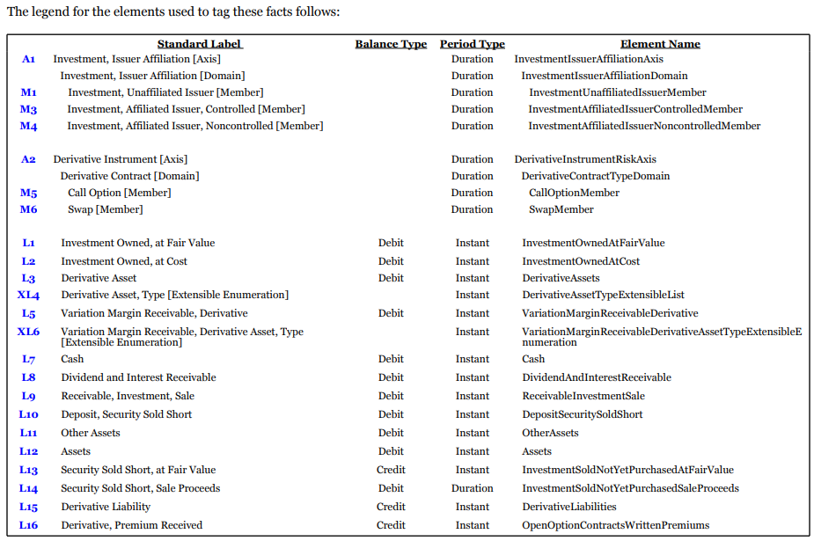
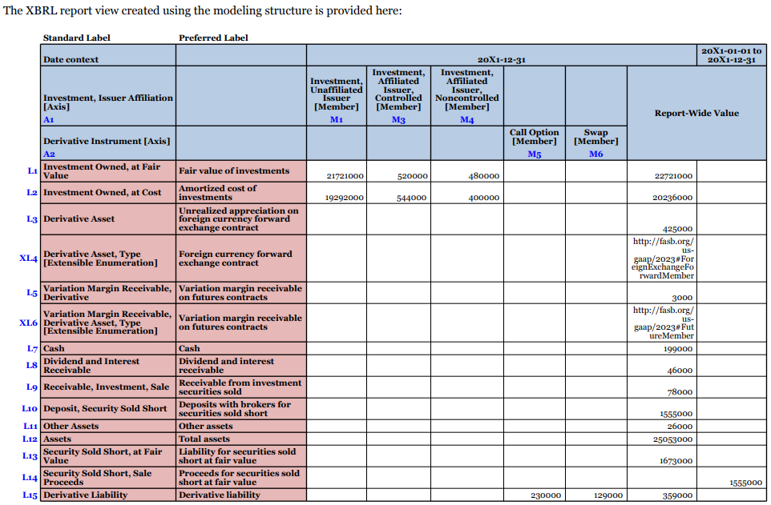
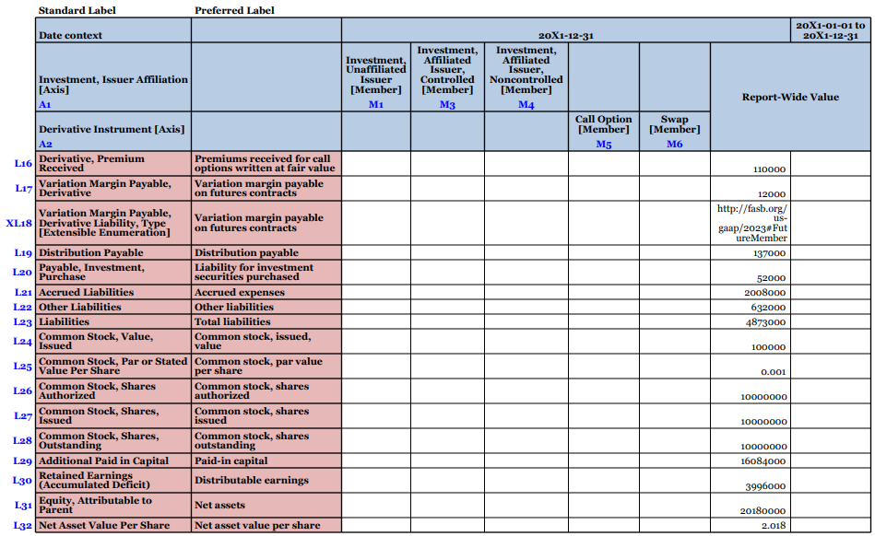
Notas:
• "Inversión en propiedad, a valor razonable" (L1), "Inversión, afiliación del emisor [Eje]" (A1) y el miembro correspondiente están destinados a ser utilizados para etiquetar el valor razonable de la cartera de inversiones desagregado por la afiliación del emisor de la inversión. "Inversión, emisor no afiliado [miembro]" (M1) está destinado a ser utilizado para etiquetar el valor razonable de las inversiones en emisores no afiliados. "Inversión, emisor afiliado, [miembro] controlado" (M3) está destinado a ser utilizado para etiquetar el valor razonable de las inversiones controladas en emisores afiliados. "Inversión, emisor afiliado, [miembro] no controlado" (M4) está destinado a ser utilizado para etiquetar el valor razonable de las inversiones no controladas en emisores afiliados.
• "Pasivo derivado" (L15), "Instrumento derivado [Eje]" (A2) y el miembro correspondiente están destinados a ser utilizados para etiquetar el valor reportado de los pasivos derivados desagregados por tipo de contrato de derivados. "Call Option [Member]" (M5) está destinado a ser utilizado para etiquetar la responsabilidad derivada del contrato de opción de compra. "Swap [Miembro]" (M6) está destinado a ser utilizado para etiquetar el pasivo derivado para el contrato de swap.
• "Activo derivado, tipo [enumeración extensible]" (XL4) está destinado a utilizarse para el valor de la apreciación no realizada en el contrato de cambio a plazo de moneda extranjera porque no está desagregado por tipo de activo derivado y la característica de tipo se aplica al valor de todo el informe. Si el hecho está desagregado por más de un tipo de activo derivado, se pretende utilizar la dimensión "Instrumento derivado [Eje]" (A2).
• "Ganancias retenidas (déficit acumulado)" (L30) está destinado a ser utilizado para etiquetar el valor de las ganancias distribuibles.
• "Patrimonio neto atribuible a la matriz" (L31) está destinado a ser utilizado para etiquetar el valor reportado de los activos netos excluyendo el patrimonio atribuible a las participaciones no controladoras en el estado consolidado de activos y pasivos (balance). "Patrimonio, incluida la parte atribuible a la participación no controladora" (L61) está destinado a ser utilizado para etiquetar el valor, incluida la participación no controladora, en el estado de activos y pasivos cuando corresponda. Se espera que "Patrimonio, incluida la parte atribuible a la participación no controladora" (L61) se utilice para los valores iniciales y finales informados en el estado consolidado de cambios en los activos netos (patrimonio) para todos los declarantes que informan patrimonio neto o activos netos que representan capital como se ilustra en el Ejemplo 3. Esto proporciona datos coherentes para los usuarios entre los archivadores y durante varios períodos para un archivador si cambian las circunstancias.
• Los elementos de la partida "Acciones ordinarias, valor, emitidas" (L24), "Capital adicional pagado" (L29) y "Ganancias retenidas (déficit acumulado)" (L30) están destinados a ser utilizados para etiquetar los valores en el estado consolidado de activos y pasivos. Los elementos de dimensión están destinados a utilizarse para el desglose del total de activos netos (patrimonio) en el estado consolidado de cambios en los activos netos, como se ilustra en el ejemplo 3.
• "Acciones ordinarias, acciones, en circulación" (L28) está destinado a ser utilizado para etiquetar las acciones ordinarias en circulación en el estado consolidado de activos y pasivos. El mismo elemento de partida está destinado a utilizarse con la dimensión "Componentes del patrimonio [Eje]" (A3) y "Acciones ordinarias [Miembro]" (M8) para etiquetar el mismo valor en el estado consolidado de cambios en los activos netos, como se ilustra en el ejemplo 3. La intención del etiquetado en el estado de cambios en los activos netos es alinear todos los valores de las acciones ordinarias con el mismo elemento miembro para permitir una conciliación automatizada del saldo inicial y la actividad relacionada durante el período con el saldo de las acciones ordinarias al final del período.

